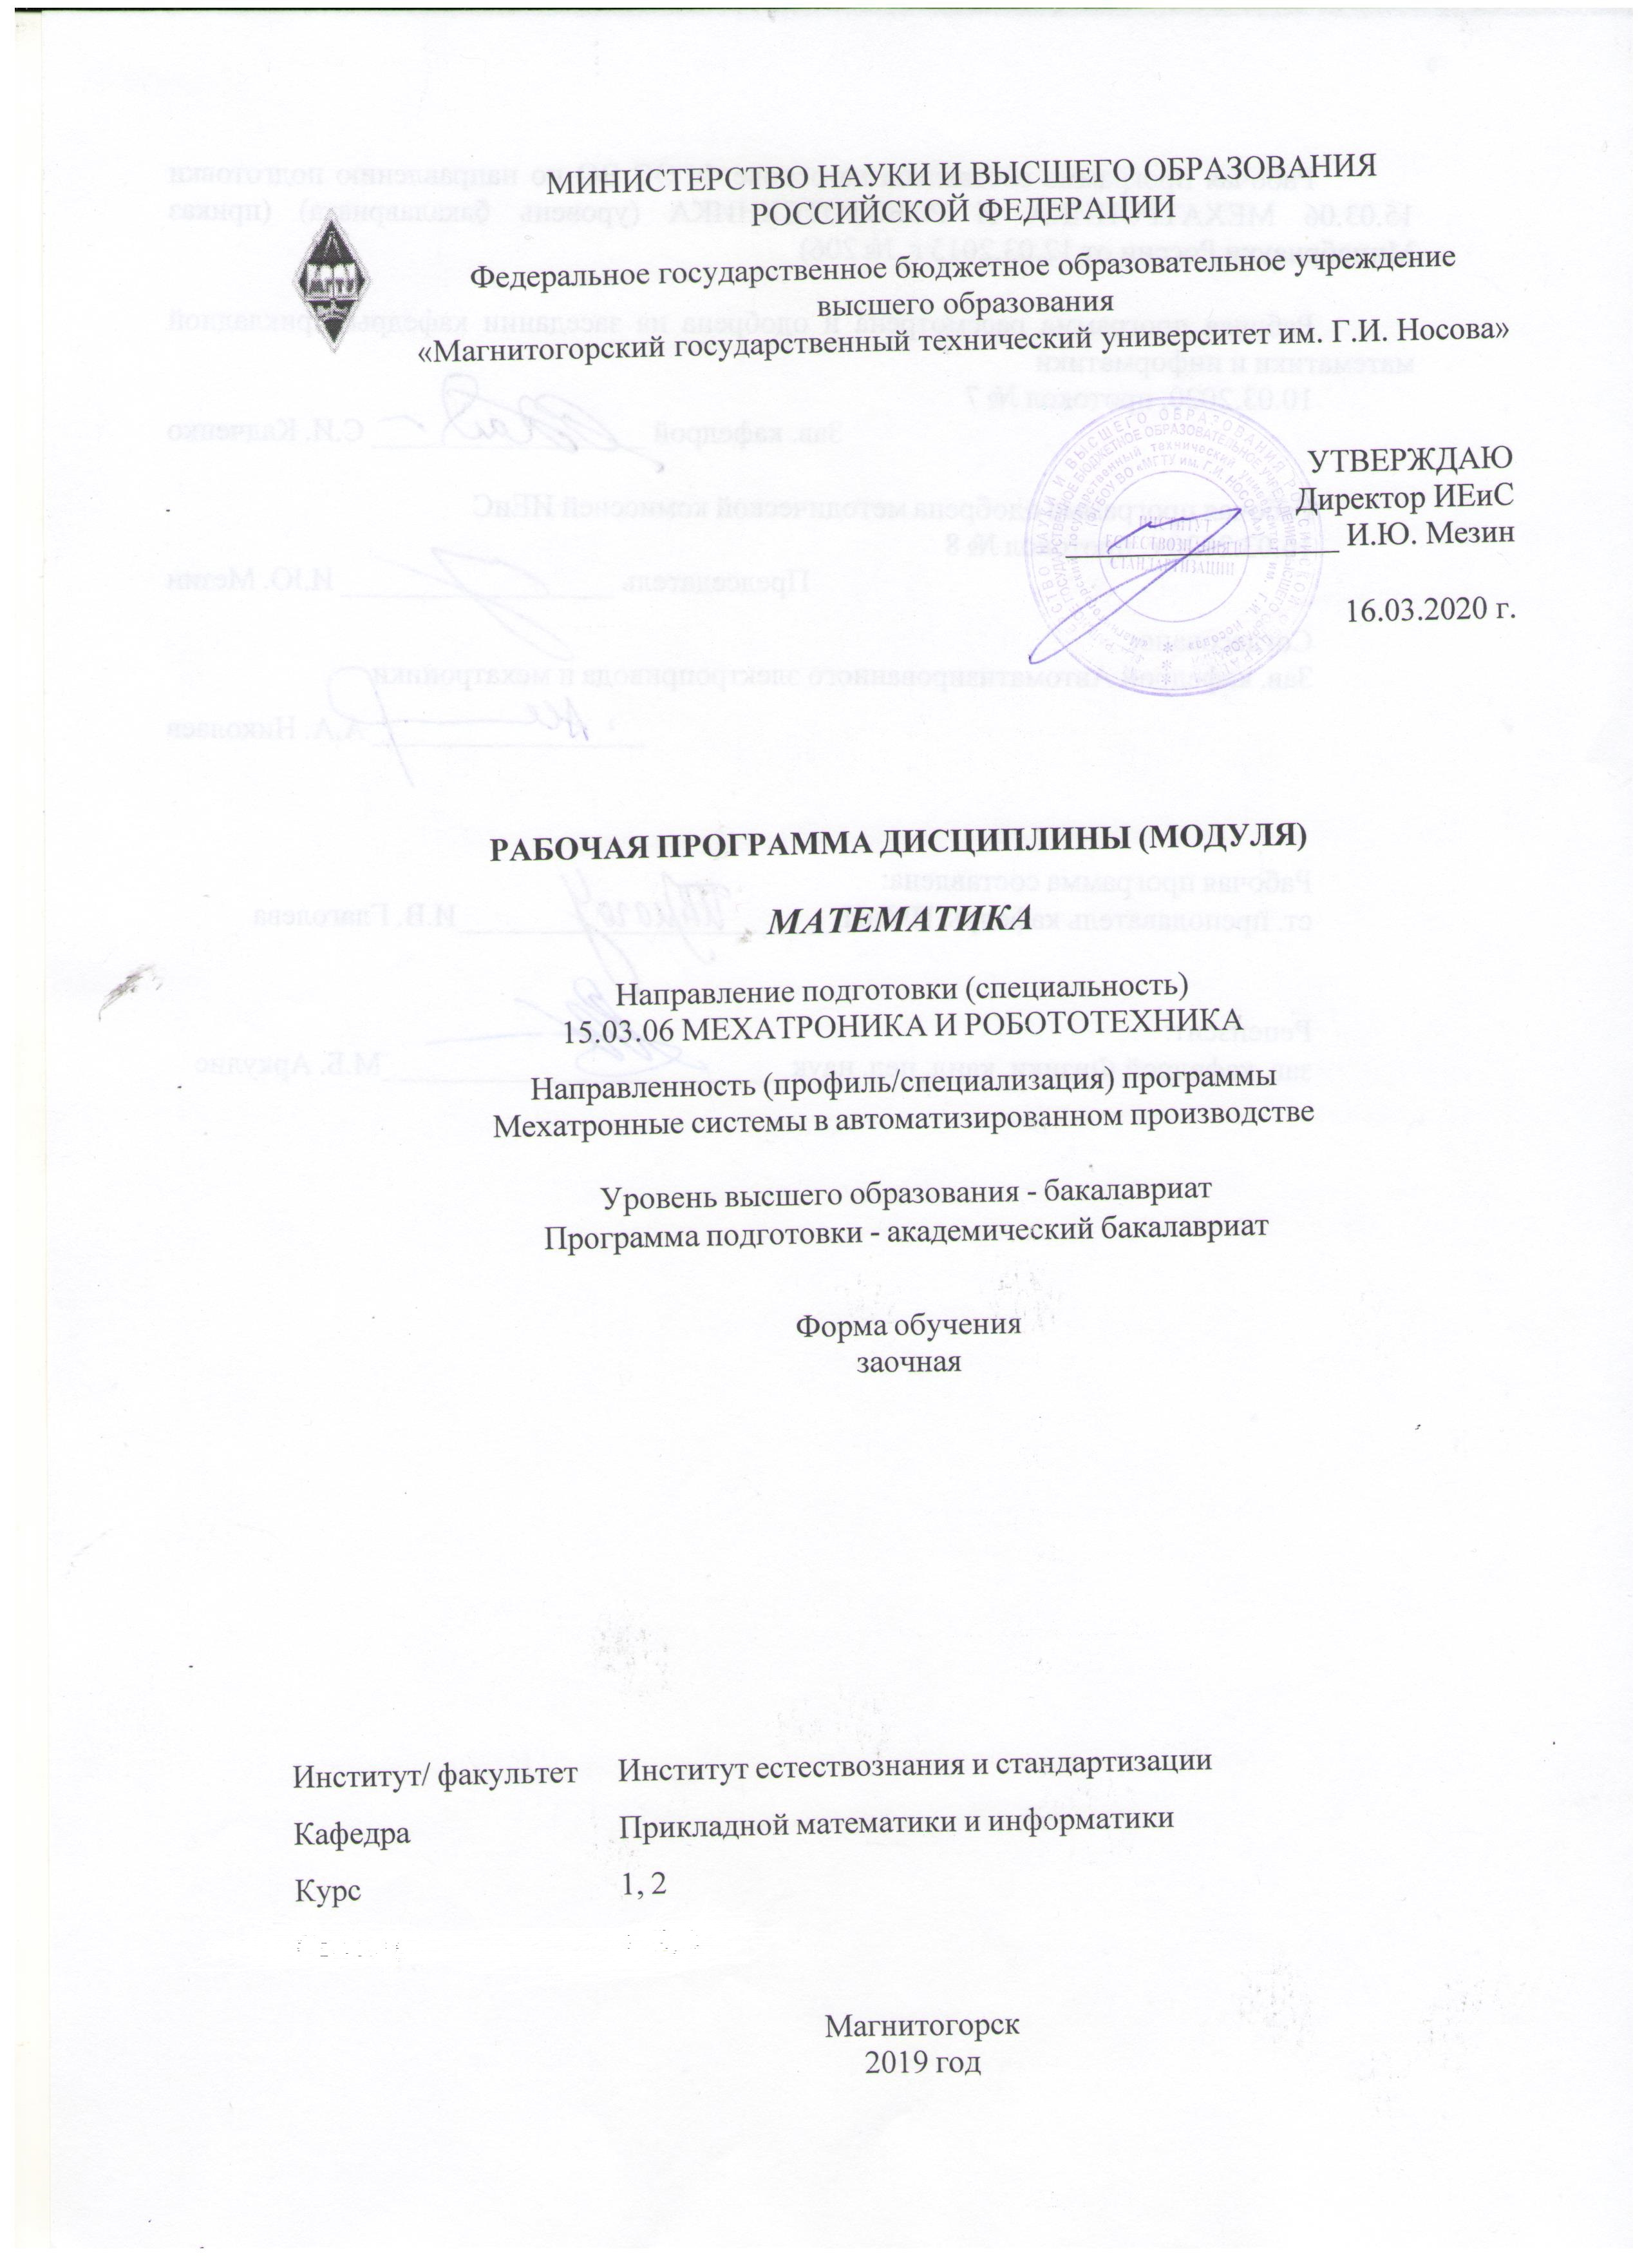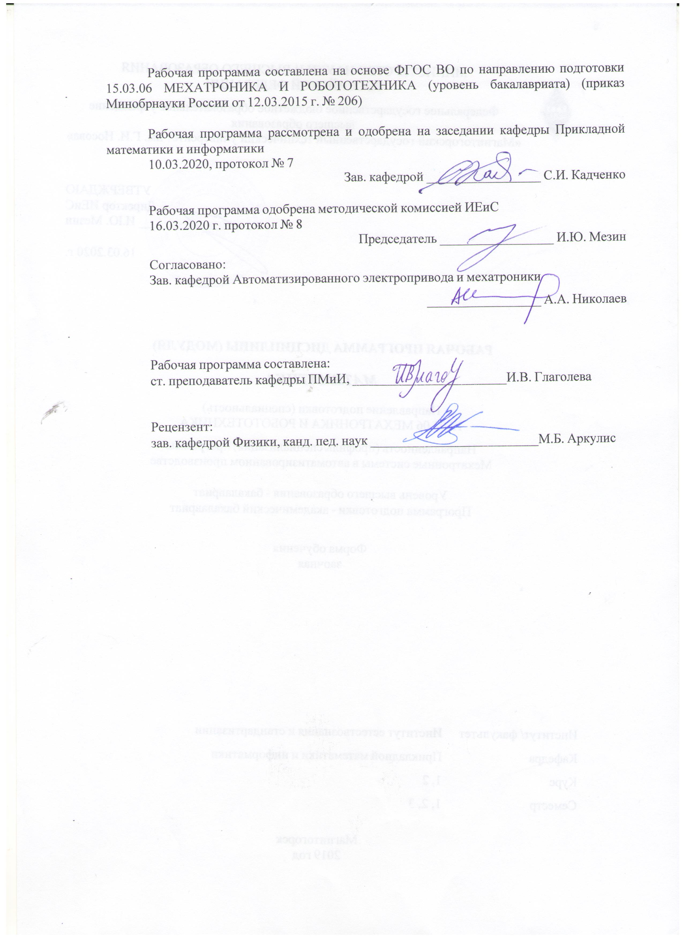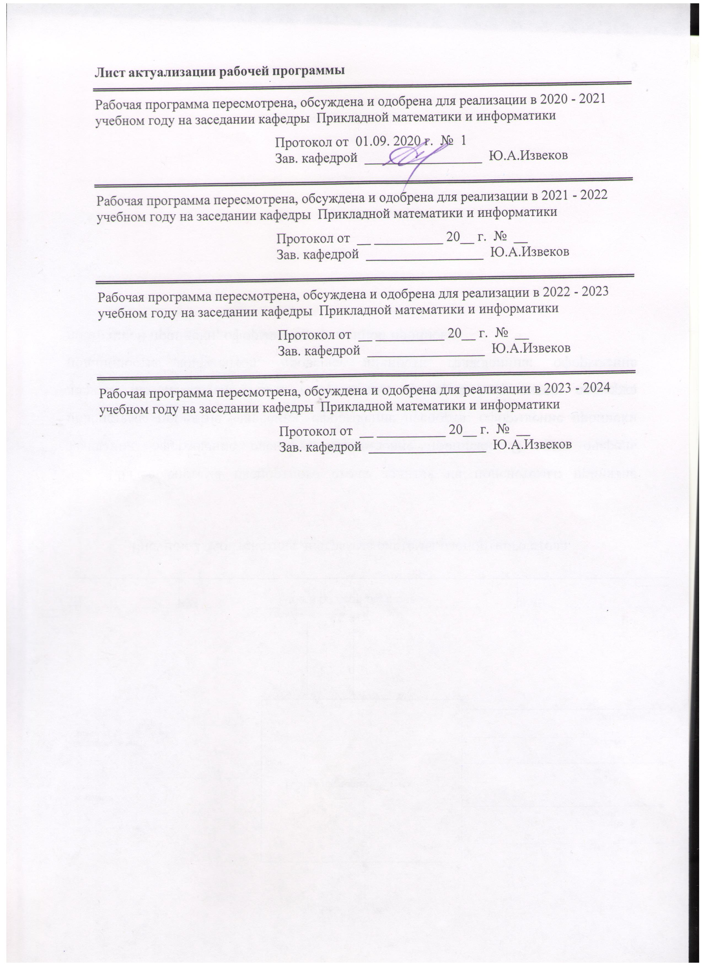

|  |  |
| --- | --- |
| **1** **Цели** **освоения** **дисциплины** **(модуля)** | |
| Целями освоения дисциплины «Математика» являются: формирование у обучающихся общекультурной компетенции, включающей ознакомление бакалавров с основными математическими понятиями, воспитание высокой математической культуры, базирующейся на использовании основных законов математики в профессиональной деятельности, привитие навыков современных видов математического мышления, использование математических методов и ос-нов математического моделирования в практической деятельности, выработка у бакалавров умения проводить математический анализ прикладных задач и овладение основными аналитико-геометрическими методами исследования таких задач. | |
|  |  |
| **2** **Место** **дисциплины** **(модуля)** **в** **структуре** **образовательной** **программы** | |
| Дисциплина Математика входит в базовую часть учебного плана образовательной программы. | |
| Освоение данной дисциплины предполагает, что в результате изучения школьного курса математики обучающийся имеет сформированное представление о математике как универсальном языке науки, об идеях и методах математики, владеет математическими знаниями и умениями, соответствующими Федеральному компоненту государственного стандарта общего образования, имеет развитое логическое мышление, пространственное воображение, обладает высоким уровнем алгоритмической культуры. | |
| Знания (умения, владения), полученные при изучении данной дисциплины будут необходимы для изучения дисциплин/практик: | |
| Физика | |
| Теоретическая механика | |
| Техническая механика | |
| Химия | |
| Электронные устройства мехатронных и робототехнических систем | |
| Электротехника и электроника | |
| Дискретная математика | |
| Спецглавы математических систем | |
| Подготовка к сдаче и сдача государственного экзамена | |
| Программное обеспечение мехатронных и робототехнических систем | |
|  |  |
| **3** **Компетенции** **обучающегося,** **формируемые** **в** **результате** **освоения**  **дисциплины** **(модуля)** **и** **планируемые** **результаты** **обучения** | |
| В результате освоения дисциплины (модуля) «Математика» обучающийся должен обладать следующими компетенциями: | |
|  |  |
| Структурный  элемент  компетенции | Планируемые результаты обучения |
| ОПК-1 способностью представлять адекватную современному уровню знаний научную картину мира на основе знания основных положений, законов и методов естественных наук и математики | |

|  |  |
| --- | --- |
| Знать | - основные понятия и методы линейной, векторной алгебры и аналитической геометрии;  - основные положения теории пределов и непрерывных функций, графики основных элементарных функций и их свойства;  - основные теоремы дифференциального и интегрального исчисления функций одной и нескольких переменных, методы дифференциального исчисления исследования функций, основы численных методов вычисления определенных интегралов,  - основные типы обыкновенных дифференциальных уравнений и методы их решения;  - основные положения теории рядов;  - основные понятия теории вероятностей и математической статистики |
| Уметь | - решать задачи по изучаемым теоретически разделам;  -обсуждать способы эффективного решения дифференциальных уравнений и их систем;  -определять эффективность решения задачи, полученного с помощью численных методов;  -распознавать эффективные результаты обработки экспериментальных данных от неэффективных |
| Владеть | - практическими навыками использования математических понятий и методов (изучаемых разделов математики) при решении прикладных задач;  - навыками обобщения результатов решения, результатов обработки статистического эксперимента;  - способами оценивания значимости и практической пригодности полученных результатов |
| ОПК-2 владением физико-математическим аппаратом, необходимым для описания мехатронных и робототехнических систем | |
| Знать | - основные понятия и методы линейной, векторной алгебры и аналитической геометрии;  - основные положения теории пределов и непрерывных функций, графики основных элементарных функций и их свойства;  - основные теоремы дифференциального и интегрального исчисления функций одной и нескольких переменных, методы дифференциального исчисления исследования функций, основы численных методов вычисления определенных интегралов,  - основные типы обыкновенных дифференциальных уравнений и методы их решения;  - основные положения теории рядов;  - основные понятия теории вероятностей и математической статистики |
| Уметь | - корректно выражать и аргументированно обосновывать положения предметной области знания и методов математического анализа для постановки и решения конкретных прикладных задач |

|  |  |
| --- | --- |
| Владеть | - навыками использования логически верно, аргументировано и ясно строить устную и письменную речь на русском языке, готовить и редактировать технические тексты с математической символикой или формулами, публично представлять собственные и известные научные результаты, вести дискуссии;  - навыками и методиками обобщения результатов решения, экспериментальной деятельности |
| ОПК-4 готовностью собирать, обрабатывать, анализировать и систематизировать научно-техническую информацию по тематике исследования, использовать достижения отечественной и зарубежной науки, техники и технологии в своей профессиональной деятельности | |
| Знать | - основные понятия и методы линейной, векторной алгебры и аналитической геометрии;  - основные положения теории пределов и непрерывных функций, графики основных элементарных функций и их свойства;  - основные теоремы дифференциального и интегрального исчисления функций одной и нескольких переменных, методы дифференциального исчисления исследования функций, основы численных методов вычисления определенных интегралов,  - основные типы обыкновенных дифференциальных уравнений и методы их решения;  - основные положения теории рядов;  - основные понятия теории вероятностей и математической статистики |
| Уметь | -применять методы дифференциального исчисления для исследования функций одной и двух переменных (в том числе на экстремум, поведение на границе области задания и т.п.);  -выявлять, строить и решать математические модели прикладных задач;  -обсуждать способы эффективного решения задач, распознавать эффективные результаты от неэффективных |
| Владеть | -навыками построения и решения математических моделей прикладных задач;  -способами оценивания значимости и практической пригодности полученных результатов |

|  |  |  |  |  |  |  |  |  |  |
| --- | --- | --- | --- | --- | --- | --- | --- | --- | --- |
|  | **4.** **Структура,** **объём** **и** **содержание** **дисциплины** **(модуля)** | | | | | | | | |
| Общая трудоемкость дисциплины составляет 15 зачетных единиц 540 акад. часов, в том числе:  – контактная работа – 45,4 акад. часов:  – аудиторная – 38 акад. часов;  – внеаудиторная – 7,4 акад. часов  – самостоятельная работа – 473,3 акад. часов;  – подготовка к экзамену – 21,3 акад. часа  – подготовка к зачёту – 12,6 акад. часа  Форма аттестации - зачет, экзамен | | | | | | | | | |
|  |  |  |  |  |  |  |  |  |  |
| Раздел/ тема  дисциплины | | Курс | Аудиторная  контактная работа  (в акад. часах) | | | Самостоятельная работа студента | Вид самостоятельной  работы | Форма текущего контроля успеваемости и  промежуточной аттестации | Код компетенции |
| Лек. | лаб.  зан. | практ. зан. |
| 1. Раздел. Элементы линейной, векторной алгебры и аналитической геометрии | | |  | | | | | | |
| 1.1. Линейная алгебра: Матрицы и действия над ними. Определители квадратных матриц, ранг матрицы, обратная матрица. Метод Гаусса решения систем линейных алгебраических уравнений. Теорема Кронекера-Капелли | | 1 | 1 |  | 1 | 30 | - самостоятельное изучение литературы – составление конспекта «Доказательство свойств определителя»,  - выполнение КР №1 «Линейная, векторная алгебра и аналитическая геометрия. Дифференциаль ное исчисление ФОП» | - консультации по решению КР №1,  - проверка конспекта «Свойства определителя»,  - проверка выполнения решения КР №1 | ОПК-1 зу,  ОПК-2 ув,  ОПК-4 зв |
| 1.2 Векторная алгебра: линейные и нелинейные операции над векторами и их свойства. | | 1 |  | 1 | 30 | - выполнение КР №1 «Линейная, векторная алгебра и аналитическая геометрия. Дифференциаль ное исчисление ФОП» | - консультации по решению КР №1,  - проверка решения КР №1 | ОПК-1 зу,  ОПК-2 ув,  ОПК-4 зв |
| 1.3. Аналитическая геометрия на плоскости и в пространстве | | 1 |  | 1/2И | 30 | - выполнение КР №1 «Линейная, векторная алгебра и аналитическая геометрия. Дифференциаль ное исчисление ФОП» | - консультации по решению КР №1,  - проверка решения КР №1 | ОПК-1 зу,  ОПК-2 ув,  ОПК-4 зв |
| Итого по разделу | | | 3 |  | 3/2И | 90 |  |  |  |
| 2. Раздел. Введение в математический анализ | | |  | | | | | | |
| 2.1. Предел и непрерывность функции одной переменной | | 1 | 1 |  | 1/1И | 30 | - выполнение КР №1 «Линейная, векторная алгебра и аналитическая геометрия. Дифференциаль ное исчисление ФОП» | - консультации по решению КР №1,  - проверка решения КР №1 | ОПК-1 зу,  ОПК-2 ув,  ОПК-4 зв |
| 2.2. Комплексные числа. Решение алгебраических уравнений над полем С | | 1 |  | 1/1И | 22,45 | - выполнение КР №1 «Линейная, векторная алгебра и аналитическая геометрия. Дифференциаль ное исчисление ФОП» | - консультации по решению КР №1,  - проверка решения КР №1 | ОПК-1 зу,  ОПК-2 ув,  ОПК-4 зв |
| Итого по разделу | | | 2 |  | 2/2И | 52,45 |  |  |  |
| 3. Раздел. Дифференциальное исчисление функции одной переменной | | |  | | | | | | |
| 3.1. Определение производной функции в точке. Дифференциал, его геометрический смысл. Геометрический и механический смысл производной. Правила дифференцирования и таблица производных | | 1 | 2 |  | 2/1И | 30 | - самостоятельная работа с литературой – конспект «Задачи, приводящие к понятию производной»,  - выполнение КР № 1 | - консультации по решению КР №1,  - проверка решения КР №1  - проверка конспекта | ОПК-1 зу,  ОПК-2 ув,  ОПК-4 зв |
| 3.2. Исследование функций с помощью дифференциального исчисления | | 1 |  | 1 | 25 | - выполнение КР №1 | - консультации по решению КР №1, проверка КР №1 | ОПК-1 зу,  ОПК-2 ув,  ОПК-4 зв |
| 3.3 Зачет | |  |  |  |  |  |  |  |
| Итого по разделу | | | 3 |  | 3/1И | 55 |  |  |  |
| 4. Раздел. Интегральное исчисление функции одной переменной | | |  | | | | | | |
| 4.1. Первообразная функция. Неопределенный интеграл и его основные свойства. Таблица неопределенных интегралов | | 1 | 1 |  | 2 | 30 | - выполнение КР №2 | - консульт. по реш. КР №2,  - проверка решения КР №2 | ОПК-1 зу,  ОПК-2 ув,  ОПК-4 зв |
| 4.2. Основные методы интегрирования | | 1 |  | 1/1И | 30 | - выполнение КР №2 | - консульт. по реш. КР №2,  - проверка решения КР №2 (часть - методы интегрирования) | ОПК-1 зу,  ОПК-2 ув,  ОПК-4 зв |
| 4.3. Определенный интеграл. Задачи, приводящие к понятию определенного интеграла. Формула Ньютона-Лейбница. Свойства. Методы интегрирования | | 1 |  | 1/1И | 20 | - выполнение КР №2 | - консультации по решению КР №2,  - проверка решения КР №2 | ОПК-1 зу,  ОПК-2 ув,  ОПК-4 зв |
| 4.4. Приложения определенного интеграла | | 1 |  |  | 20 | - выполнение КР №2 | - консульт. по реш. КР №2,  - проверка решения КР №2 | ОПК-1 зу,  ОПК-2 ув,  ОПК-4 зв |
| Итого по разделу | | | 4 |  | 4/2И | 100 |  |  |  |
| 5. Раздел. Дифференциальное исчисление функций нескольких переменных (ФНП) | | |  | | | | | | |
| 5.1. Определение основных понятий. Предел и непрерывность ФНП. Основные свойства функций, непрерывных в замкнутой области. Частные производные. Понятие об экстремумах функций многих переменных | | 1 | 2 |  | 2/1И | 17,45 | - выполнение КР №2 | - консультации по решению КР №2,  - проверка КР №2 | ОПК-1 зу,  ОПК-2 ув,  ОПК-4 зв |
| 5.2 Экзамен | |  |  |  |  |  |  |  |
| Итого по разделу | | | 2 |  | 2/1И | 17,45 |  |  |  |
| Итого за семестр | | | 14 |  | 14/8И | 314,9 |  | экзамен,зачёт |  |
| 6. Раздел. Обыкновенные дифференциальные уравнения | | |  | | | | | | |
| 6.1. Обыкновенные дифференциальные уравнения первого порядка. Геометрический смысл дифференциального уравнения первого порядка. Методы решения дифференциальных уравнений первого порядка. | | 2 | 1 |  | 1/1И | 25 | -выполнение КР №3 | - консультирование по решению КР №3,  - проверка решения КР №3 | ОПК-1 зу,  ОПК-2 ув,  ОПК-4 зв |
| 6.2. ДУ высших порядков, сводящиеся к первому | | 1 |  | 1/1И | 25 | - составление конспекта «ДУ высших порядков, сводящиеся к первому»,  - выполнение КР №3 | -консультирование по решению КР №3,  - проверка конспекта | ОПК-1 зу,  ОПК-2 ув,  ОПК-4 зв |
| 6.3. Линейные дифференциальные уравнения n-го порядка. Линейное однородное уравнение. Фундаментальная система решений. Неоднородное линейное уравнение (ЛНДУ), вид общего решения. Метод вариации произвольных постоянных.  Линейное уравнение с постоянными коэффициентами | | 1 |  | 1/1И | 25 | - выполнение КР №3 | - консультирование по решению КР №3,  - проверка решения КР №3 | ОПК-1 зу,  ОПК-2 ув,  ОПК-4 зв |
| 6.4. Ряды | | 1 |  | 1/1И | 25 | - выполнение КР №3 | - консультирование по решению КР №3,  - проверка КР №3 | ОПК-1 зу,  ОПК-2 ув,  ОПК-4 зв |
| Итого по разделу | | | 4 |  | 4/4И | 100 |  |  |  |
| 7. Раздел. Элементы теории вероятностей и математической статистики | | |  | | | | | | |
| 7.1. Элементы теории вероятностей | | 2 |  |  | 1 | 30 | - выполнение КР №3 | - консультирование по решению КР №3 | ОПК-1 зу,  ОПК-2 ув,  ОПК-4 |
| 7.2. Основные понятия, генеральная совокупность и выборка. Статистические оценки параметров распределения. Точечные и интервальные оценки. Критерий согласия Пирсона для гипотезы о нормальном распределении | |  |  | 1 | 28,4 | - выполнение КР №3 | - консультирование по решению КР №3,  - проверка КР №3, | ОПК-1 зу,  ОПК-2 ув,  ОПК-4 зв |
| 7.3 Экзамен | |  |  |  |  |  |  |  |
| Итого по разделу | | |  |  | 2 | 58,4 |  |  |  |
| Итого за семестр | | | 4 |  | 6/4И | 158,4 |  | экзамен |  |
| Итого по дисциплине | | | 18 |  | 20/12И | 473,3 |  | зачет, экзамен |  |

|  |
| --- |
| **5** **Образовательные** **технологии** |
|  |
| Реализация компетентностного подхода предусматривает использование в учебном процессе активных и интерактивных форм проведения занятий в сочетании с внеаудиторной работой с целью формирования и развития профессиональных навыков обучающихся. Согласно п. 34 Порядка организации и осуществления деятельности по образовательным программам бакалавриата высшего образования (утв. приказом МОиН РФ от 05.04.2017 г. № 301), при проведении учебных занятий обеспечивается развитие у обучающихся навыков командной работы, межличностной коммуникации, принятия решений, лидерских качеств, в том числе с учетом региональных особенностей профессиональной деятельности выпускников и потребностей работодателей.  Выбирая ту или иную технологию работы с обучающимися, необходимо иметь в виду, что наибольшего эффекта от ее применения можно достичь, если учитывать цели образования, на реализацию которых должна быть направлена избираемая технология, содержание, которое предстоит передать обучающимся с ее помощью, а также условия, в которых она будет использоваться.  В нашей работе мы используем следующее.  1. Традиционные образовательные технологии. Организация образовательного процесса, предполагает прямую трансляцию знаний от преподавателя к студенту (преимущественно на основе объяснительно-иллюстративных методов обучения). Учебная деятельность студента носит в таких условиях, как правило, репродуктивный характер.  Формы учебных занятий:  - информационная лекция – последовательное изложение материала в дисциплинарной логике, осуществляемое преимущественно вербальными средствами.  - семинар (защита РГР) – беседа преподавателя и студентов, обсуждение заранее подготовленных сообщений по каждому вопросу плана занятия с единым для всех перечнем рекомендуемой обязательной и дополнительной литературы.  - практическое занятие, посвященное освоению конкретных умений и навыков по предложенному алгоритму.  2. Технологии проблемного обучения. Организация образовательного процесса предполагает постановку проблемных вопросов, создание учебных проблемных ситуаций для стимулирования активной познавательной деятельности студентов.  Формы учебных занятий:  - проблемная лекция – изложение материала, предполагающее постановку проблемных и дискуссионных вопросов, освещение различных научных подходов, авторские комментарии, связанные с различными моделями интерпретации изучаемого материала.  - лекция «вдвоем» (бинарная лекция) – изложение материала в форме диалогического общения двух студентов (заранее подготовившихся) или студента и преподавателя (например, реконструкция диалога исторических личностей – свидетелей открытия какого-либо научного факта; «ученого» и «практика» и т.д.).  - практическое занятие в форме практикума – организация учебной работы, направленная на решение комплексной учебно-познавательной задачи, требующей от студента применения как научно-теоретических знаний, так и практических навыков.  - самостоятельная работа (с консультациями преподавателя) на основе кейс-метода – обучение в контексте моделируемой ситуации, воспроизводящей реальные условия научной, производственной. Обучающиеся должны проанализировать ситуацию, разобраться в сути проблем, предложить возможные решения и выбрать лучшее из них. Кейсы базируются на реальном фактическом материале или же приближены к реальной ситуации.  3. Технологии проектного обучения. Образовательный процесс построен в |

|  |
| --- |
| соответствии с алгоритмом поэтапного решения проблемной задачи или выполнения учебного задания. Проект предполагает совместную учебно-познавательную деятельность группы студентов, направленную на выработку концепции, установление целей и задач, формулировку ожидаемых результатов, определение принципов и методик решения поставленных задач, планирование хода работы, поиск доступных и оптимальных ресурсов, поэтапную реализацию плана работы, презентацию результатов работы, их осмысление и рефлексию. Применяется в основном для перехода компетенции на уровень владения.  Основные типы применяемых нами в образовательной деятельности проектов:  Исследовательский проект – структура приближена к формату научного исследования (доказательство актуальности темы, определение научной проблемы, предмета и объекта исследования, целей и задач, методов, источников, выдвижение гипотезы, обобщение результатов, выводы, обозначение новых проблем). Результатом является учебная карта по модулю нашей образовательной программы.  Творческий проект, предполагающий в отличие от предыдущего, конечный продукт в следующих вариантах – газета к исторически значимому «математическому» событию (праздник числа «Пи» и т.п.); «математическая» открытка (своего рода учебная карта, только неформально, красочно оформленная; видеоролик «Я научу вас решать …» и т.п.  Информационный проект – учебно-познавательная деятельность с ярко выраженной эвристической направленностью (поиск, отбор и систематизация информации о каком-то объекте, ознакомление участников проекта с этой информацией, ее анализ и обобщение и, наконец, презентация по практическому приложению).  4. Информационно-коммуникационные образовательные технологии. Организация образовательного процесса с применением специализированных программных сред и технических средств работы с информацией (информационную среду университета МООДУС MOODLE).  Формы учебных занятий с использованием информационно-коммуникационных технологий:  Лекция-визуализация – изложение содержания сопровождается презентацией (демонстрацией учебных материалов, представленных в различных знаковых системах, в т.ч. иллюстративных, графических, аудио- и видеоматериалов).  Практическое занятие в форме презентации – представление результатов проектной или исследовательской деятельности с использованием специализированных программных сред. |
|  |
| **6** **Учебно-методическое** **обеспечение** **самостоятельной** **работы** **обучающихся** |
| Представлено в приложении 1. |
|  |
| **7** **Оценочные** **средства** **для** **проведения** **промежуточной** **аттестации** |
| Представлены в приложении 2. |
|  |
| **8** **Учебно-методическое** **и** **информационное** **обеспечение** **дисциплины** **(модуля)** |
| **а)** **Основная** **литература:** |
| 1. Шипачев В. С. Высшая математика: учебник / В.С. Шипачев. — Москва: ИНФРА-М, 2019. — 479 с. — (Высшее образование). — www.dx.doi.org/10.12737/5394. - ISBN 978-5-16-101787-6. - Текст: электронный. - URL: <https://new.znanium.com/catalog/product/990716>. — Режим доступа: для авториз. пользователей.  2. Математика: учеб. пособие / Ю.М. Данилов, Л.Н. Журбенко, Г.А. Никонова, Н.В. Никонова, С.Н. Нуриева; под ред. Л.Н. Журбенко, Г.А. Никоновой. — Москва: ИНФРА-М, 2019. — 496 с. — (Высшее образование: Бакалавриат). - ISBN 978-5-16-102130-9. - Текст: электронный. - URL: <https://new.znanium.com/catalog/product/989799>. — Режим доступа: для авториз. пользователей. |

|  |
| --- |
|  |
| **б)** **Дополнительная** **литература:** |
| 1. Математика в примерах и задачах: учеб. пособие / О.М. Дегтярева, Л.Н. Журбенко, Г.А. Никонова, Н.В. Никонова, С.Н. Нуриева. — Москва: ИНФРА-М, 2019. — 372 с. — (Высшее об-разование: Бакалавриат). - ISBN 978-5-16-102288-7. – Текст: электронный. – URL: <https://new.znanium.com/catalog/product/989802>.— Режим доступа: для авториз. пользователей.  2. Шипачев В. С. Задачник по высшей математике: учеб. пособие / В.С. Шипачев. — 10-е изд., стереотип. — Москва: ИНФРА-М, 2020. — 304 с. — (Высшее образование). - ISBN 978-5-16-101831-6. – Текст: электронный. – URL: <https://new.znanium.com/catalog/product/1042456>  3. Бугров, Я. С. Высшая математика. Задачник : учебное пособие для академического бакалавриата / Я. С. Бугров, С. М. Никольский. — Москва : Издательство Юрайт, 2019. — 192 с. — (Бакалавр. Академический курс). — ISBN 978-5-9916-7568-0. — URL [https:/urait.ru/bcode/433433](https://urait.ru/bcode/433433)— Режим доступа: для авториз. пользователей. |
|  |
| **в)** **Методические** **указания:**  1. Методические указания для студентов по подготовке к лабораторным работам по теме “ Математической статистике ” / составители: Гугина Е.М. ; Магнитогорский гос. технический ун-т им. Г. И. Носова. - Магнитогорск : МГТУ им. Г. И. Носова, 2012 – 40 с. : ил., табл. - Текст : непосредственный.  2. Методические указания для студентов по подготовке к лабораторным работам по теме “ Комбинаторика. Алгебра событий ” / составители: Савушкина Н.Ф. ; Магнитогорский гос. технический ун-т им. Г. И. Носова. - Магнитогорск : МГТУ им. Г. И. Носова, 2018. – 17 с. : ил., табл. - Текст : непосредственный. |

|  |  |  |  |  |  |  |  |  |  |  |  |  |  |  |  |  |  |  |  |  |  |  |  |  |  |  |  |  |  |
| --- | --- | --- | --- | --- | --- | --- | --- | --- | --- | --- | --- | --- | --- | --- | --- | --- | --- | --- | --- | --- | --- | --- | --- | --- | --- | --- | --- | --- | --- |
| **г)** **Программное** **обеспечение** **и** **Интернет-ресурсы:**   |  |  |  | | --- | --- | --- | | Наименование ПО | № договора | Срок действия лицензии | | MS Office 2007 Professional | № 135 от 17.09.2007 | бессрочно | | MathWorks MatLab v.2014 Classroom License | К-89-14 от 08.12.2014 | бессрочно | | MathCAD v.15 Education University Edition | Д-1662-13 от 22.11.2013 | бессрочно | | MS Office Visio Prof 2013(для классов) | Д-1227-18 от 08.10.2018 | 11.10.2021 | | MS Windows 7 Professional(для классов) | Д-1227-18 от 08.10.2018 | 11.10.2021 | | 7Zip | свободно распространяемое ПО | бессрочно | | FAR Manager | свободно распространяемое ПО | бессрочно | | | | | | |
|  | | | | | |
|  | | | | | |
|  |  |
|  |  | |  |  |  |
| **Профессиональные** **базы** **данных** **и** **информационные** **справочные** **системы** | | | | | |
|  | Название курса | | | Ссылка |  |
|  | Электронная база периодических изданий East View Information Services, ООО «ИВИС» | | | <https://dlib.eastview.com/> |  |
|  |  |
|  | Национальная информационно-аналитическая система – Российский индекс научного цитирования (РИНЦ) | | | URL: <https://elibrary.ru/project_risc.asp> |  |
|  | Поисковая система Академия Google (Google Scholar) | | | URL: <https://scholar.google.ru/> |  |
|  | Информационная система - Единое окно доступа к информационным ресурсам | | | URL: <http://window.edu.ru/> |  |
| **9** **Материально-техническое** **обеспечение** **дисциплины** **(модуля)** | | | | | |
|  |  | |  |  |  |
| Материально-техническое обеспечение дисциплины включает: | | | | | |
| Тип и название аудитории Оснащение аудитории   | Тип и название аудитории | Оснащение аудитории | | --- | --- | | Лекционная аудитория | Мультимедийные средства хранения, передачи и представления информации | | Компьютерный класс | Персональные компьютеры с пакетом MS Office, выходом в Интернет и с доступом в электронную информационно-образовательную среду университета | | Аудитории для самостоятельной работы: компьютерные классы; читальные залы библиотеки | Персональные компьютеры с пакетом MS Office, выходом в Интернет и с доступом в электронную информационно-образовательную среду университета | | | | | | |
|

Приложение 1.

# 6 Учебно-методическое обеспечение самостоятельной работы обучающихся

По дисциплине «Математика» предусмотрена внеаудиторная самостоятельная работа обучающихся, проводимая в виде самостоятельного изучения литературы и информационных ресурсов, а также в виде решения типовых задач при выполнении контрольных работ.

***Примерные контрольные работы (КР):***

**АКР №1 «Линейная, векторная алгебра и аналитическая геометрия. Дифференциальное исчисление ФОП»**

**Задание 1.**

Решите систему тремя способами: а) матричным способом; б) по формулам Крамера; в) методом Гаусса



**Задание 2.**

1. Найдите угол между векторами  и , если , .

Постройте данные векторы в системе координат Оху, а также векторы, изображающие: , .

1. Укажите среди нижеприведенных векторов ортогональные, коллинеарные, а также компланарные:   Вычислите площадь параллелограмма, построенного на векторах 

**Задание 3.**

Написать уравнение прямой , если , . Вычислить расстояние от точки А этой прямой до плоскости, проходящей через точку В, перпендикулярно вектору .

**Задание 4.**

Приведите к каноническому виду и постройте кривую 

**Задание 5.**

Вычислите пределы:

а) ; б) ; в) .

**Задание 6.**

Найдите  и  для функций: а)  б) 

**Задание 7.**

Составьте уравнение касательной к кривой: в точке = -1. Нарисуйте касательную и кривую.

**АКР №2 «Неопределенный и определенный интеграл»**

1. Вычислите неопределенные интегралы

1) ; 2) ; 3); 4) .

1. Вычислите определенные интегралы

1) ; 2) ; 3) .

1. Найдите площади фигур, ограниченных линиями. В задаче (б) при построении линии воспользуйтесь таблицей важнейших кривых в полярной системе координат:

а) , ; б) .

1. Найдите длину дуги кривой  .
2. Найти объём тела, образованного вращением вокруг оси ОУ фигуры, ограниченной линиями:  , .
3. Вычислить несобственный интеграл или установить его расходимость:

1) ; 2) .

1. .Найти и построить область определения функции 
2. . Найдите частные производные первого порядка функции:



1. . Найти наименьшее и наибольшее значение функции 

в области 

**АКР №3**

1. Решить дифференциальные уравнения первой степени

А) 

Б) *y’*sin*x = y* ln*y, y() = e*

В)

1. Решить линейные неоднородные дифференциальное уравнение с постоянными коэффициентами

а), б) 

1. Решить однородную систему дифференциальных уравнений:





1. В урне 12 шаров. Среди этих шаров 3 белых и 9 черных. Какова вероятность того, что наудачу вынутый шар окажется белым?
2. В радиостудии три микрофона. Для каждого из первых двух микрофонов вероятность того, что он включён в данный момент, равна 0,45, а для третьего – 0,9. Найти вероятность того, что в данный момент включены 2 микрофона.
3. В продаже имеются белые и коричневые яйца в соотношении 2:3, причем производство 60% белых и 71% коричневых яиц датируется днем, предшествующим дню продажи, а остальные яйца датируются более ранними числами. Покупатель заказывает яйца, датируемые днем, предшествующим дню продажи, независимо от их цвета. Какова вероятность того, что ему продадут решетку белых яиц?
4. Телефонная сеть учреждения обслуживает 200 абонентов. Вероятность того, что в течение минуты внутри этой сети кто-то кому-то позвонит, равна 0,7. Какова вероятность того, что в течение минуты будет 5 звонков? Какова вероятность того, что в течение минуты будет не более 5 звонков? Найти наивероятнейшее число звонков в течение минуты.
5. Задан ряд распределения случайной величины X. Найти математическое ожидание, дисперсию и среднее квадратическое отклонение. Построить функцию распределения.

|  |  |  |  |  |
| --- | --- | --- | --- | --- |
|  |  |  |  |  |
|  |  |  |  |  |

1. Для непрерывной случайной величины задана функция распределения . Требуется найти плотность распределения , математическое ожидание, дисперсию, среднее квадратическое отклонение. Вычислить вероятность того, что отклонение случайной величины от её математического ожидания будет не более среднего квадратического отклонения. Построить график функций.



1. Закон распределения системы дискретных случайных величин  задан таблицей. Найти коэффициент корреляции  и вероятность попадания случайной величины  в область .

|  |  |  |  |  |
| --- | --- | --- | --- | --- |
|  |  |  |  |  |
|  |  |  |  |  |
|  |  |  |  |  |
|  |  |  |  |  |



Приложение 2.

# 7 Оценочные средства для проведения промежуточной аттестации

**а) Планируемые результаты обучения и оценочные средства для проведения промежуточной аттестации:**

| Структурный элемент  компетенции | | Планируемые результаты обучения | Оценочные средства |
| --- | --- | --- | --- |
| **ОПК-1 - способность представлять адекватную современному уровню знаний научную картину мира на основе знания основных положений, законов и методов естественных наук и математики** | | | |
| Знать | | - основные понятия и методы линейной, векторной алгебры и аналитической геометрии;  - ос­нов­ные по­ло­же­ния тео­рии пре­де­лов и не­пре­рыв­ных функ­ций, графики основных элементарных функций и их свойства;  - ос­нов­ные тео­ре­мы диф­фе­рен­ци­аль­но­го и ин­те­граль­но­го ис­чис­ле­ния функ­ций од­ной и не­сколь­ких пе­ре­мен­ных, методы дифференциального исчисления исследования функций, основы численных методов вычисления определенных интегралов,  - основные типы обыкновенных дифференциальных уравнений и методы их решения;  - основные положения теории рядов;  - основные понятия тео­рии вероятностей и математической статистики | **Теоретические вопросы для зачета в 1 семестре**  1. Матрицы. Виды матриц. Действия над матрицами.  2. Определитель. Определение, свойства определителя.  3. Невырожденная матрица. Обратная матрица. Ранг матрицы.  4. Системы линейных уравнений. Основные понятия. Совместность СЛАУ.  5. Решение систем линейных уравнений. Матричный метод.  6. Решение систем линейных уравнений. Формулы Крамера.  7. Решение систем линейных уравнений методом Гаусса.  8. Системы линейных однородных уравнений.  9. Векторы. Линейные операции над векторами.  10. Проекция вектора на ось. Модуль вектора. Направляющие косинусы.  11.Скалярное произведение векторов, его свойства. Приложения скалярного произведения в геометрии, физике.  12.Векторное произведение векторов, его свойства. Приложения векторного произведения.  13. Смешанное произведение векторов, его свойства. Приложения смешанного произведения.  14.Уравнения прямой на плоскости.  15.Уравнения плоскости в пространстве.  16.Уравнения прямой в пространстве.  17.Взаимное расположение прямых и плоскостей. Угол между ними. Расстояние от точки до прямой, плоскости. Точка пересечения прямой и плоскости.   1. Кривые второго порядка: окружность, эллипс, гипербола, парабола, их геометрические свойства и уравнения 2. Функция. Способы задания. Область определения. Основные элементарные функции, их свойства, графики. 3. Предел функции в точке. Предел функции в бесконечности. Односторонние пределы. 4. Бесконечно малые и бесконечно большие функции, связь между ними. Свойства бесконечно малых функций. 5. Теоремы о пределах. Раскрытие неопределенностей. 6. Замечательные пределы. 7. Сравнение бесконечно малых функций. Эквивалентные бесконечно малые функции и основные теоремы о них. Применение к вычислению пределов. 8. Непрерывность функции в точке. Точки разрыва и их классификация. 9. Основные теоремы о непрерывных функциях. Свойства функций непрерывных на отрезке. 10. Производная функции, ее геометрический и физический смысл. 11. Уравнения касательной и нормали к кривой. Дифференцируемость функции в точке. 12. Производная суммы, разности, произведения, частного функций. Производная сложной и обратной функций. 13. Дифференцирование неявных и параметрически заданных функций. 14. Логарифмическое дифференцирование. 15. Производные высших порядков. 16. Дифференциал функции. Геометрический смысл дифференциала. Основные теоремы о дифференциалах. 17. Применение дифференциала к приближенным вычислениям. 18. Основные теоремы дифференциального исчисления: Ролля, Лагранжа и Коши. 19. Правило Лопиталя. 20. Условия монотонности функций. Экстремумы функций. Необходимое и достаточное условия экстремума функции. 21. Наибольшее и наименьшее значения функции на отрезке. 22. Выпуклость графика функции. Точки перегиба. Необходимое и достаточное условия точек перегиба. 23. Асимптоты графика функции.   **Теоретические вопросы для экзамена во 2 семестре**   1. Первообразная. Неопределенный интеграл и его свойства. Таблица основных интегралов. 2. Основные методы интегрирования: замена переменной и интегрирование по частям. 3. Интегрирование рациональных функций. 4. Интегрирование тригонометрических функций. 5. Интегрирование иррациональных функций. 6. Определенный интеграл как предел интегральной суммы, его свойства. 7. Формула Ньютона – Лейбница. Основные свойства определенного интеграла. 8. Вычисление определенного интеграла (замена переменной, интегрирование по частям). Интегрирование четных и нечетных функций в симметричных пределах. 9. Несобственные интегралы. 10. Геометрические и физические приложения определенного интеграла. 11. Область определения ФНП. Предел, непрерывность. Свойства функций, непрерывных в ограниченной замкнутой области. 12. Частные производные первого порядка, их геометрическое истолкование. 13. Частные производные высших порядков. 14. Дифференцируемость и полный дифференциал функции. 15. Применение полного дифференциала к приближенным вычислениям. Дифференциалы высших порядков. 16. Производная сложной функции. Полная производная. 17. Инвариантность формы полного дифференциала. 18. Дифференцирование неявной функции. 19. Касательная плоскость и нормаль к поверхности. 20. Экстремум функции двух переменных. Необходимое и достаточное условие экстремума. 21. Условный экстремум. Метод множителей Лагранжа. 22. Наибольшее и наименьшее значения функции в замкнутой области. 23. Двойной интеграл: основные понятия и определения. 24. Геометрический и физический смысл двойного интеграла. 25. Основные свойства двойного интеграла. 26. Вычисление двойного интеграла в декартовых координатах. 27. Вычисление двойного интеграла в полярных координатах. 28. Приложения двойного интеграла. 29. Тройной интеграл: основные понятия, свойства. 30. Вычисление тройного интеграла в декартовых координатах. 31. Замена переменных в тройном интеграле. Вычисление тройного интеграла в цилиндрических и сферических координатах. 32. Геометрический и физический смысл, приложения тройного интеграла 33. Числовые ряды. Сходимость и сумма ряда. Свойства рядов. 34. Ряд геометрической прогрессии. Необходимый признак сходимости числового ряда. Гармонический ряд. 35. Достаточные признаки сходимости знакоположительных рядов. Признаки сравнения. Признак Даламбера. 36. Достаточные признаки сходимости знакоположительных рядов. Радикальный признак Коши. Интегральный признак Коши. 37. Знакочередующиеся и знакопеременные ряды. Признак Лейбница. Абсолютная и условная сходимость ряда. 38. Функциональные ряды. Область сходимости. Степенные ряды. Теорема Абеля. Радиус сходимости. Свойства степенных рядов. 39. Ряды Тейлора и Маклорена. Разложение функций в степенные ряды. 40. Применение степенных рядов в приближенных вычислениях. 41. Тригонометрические ряды. Определение коэффициентов тригонометрического ряда. Условие разложимости функций в ряд Фурье. 42. Ряды Фурье для четных и нечетных функций. Ряды Фурье для функции произвольного периода. Разложение в ряд Фурье непериодических функций.   .  **Теоретические вопросы для экзамена в 3 семестре**   1. Дифференциальные уравнения: основные понятия. Задачи, приводящие к дифференциальным уравнениям. 2. Теорема существования и единственности решения дифференциального уравнения. 3. Уравнения с разделяющимися переменными. 4. Однородные дифференциальные уравнения 1 порядка. 5. Линейные уравнения. Уравнения Бернулли. 6. Уравнение в полных дифференциалах. 7. Дифференциальные уравнения высших порядков: основные понятия. 8. Уравнения, допускающие понижение порядка. 9. Линейные дифференциальные уравнения высших порядков. Линейные однородные дифференциальные уравнения 2, n-го порядков. 10. Интегрирование ЛОДУ с постоянными коэффициентами. 11. Линейные неоднородные ДУ. Структура общего решения ЛНДУ. 12. Метод вариации произвольных постоянных. 13. Интегрирование ЛНДУ с постоянными коэффициентами и правой частью специального вида. 14. Системы дифференциальных уравнений. Теорема существования и единственности решения. Метод исключения для решения нормальных систем дифференциальных уравнений. 15. Элементы комбинаторики: перестановки, размещения, сочетания. 16. Основные понятия теории вероятностей: испытание, событие, вероятность события. 17. Действия над событиями. Алгебра событий. 18. Теоремы сложения и умножения вероятностей. 19. Формула полной вероятности. Формула Бейеса. 20. Последовательность независимых испытаний. Формула Бернулли. 21. Случайные величины, их виды. 22. Ряд распределения. Функция распределения, ее свойства. Плотность распределения, свойства. 23. Числовые характеристики случайных величин: математическое ожидание, дисперсия, среднее квадратическое отклонение. 24. Нормальный закон распределения случайной величины. 25. Системы случайных величин. Закон распределения. Числовые характеристики системы случайных величин. Зависимость случайных величин. 26. Предмет математической статистики. Генеральная совокупность и выборка. Вариационный ряд. Полигон. Гистограмма. Эмпирическая функция распределения. 27. Статистические оценки параметров распределения генеральной совокупности. 28. Статистическая проверка гипотез. Критерий согласия. Критерий Пирсона. 29. Корреляционный анализ. Эмпирический коэффициент корреляции. 30. Нахождение уравнения линейной регрессии методом наименьших квадратов. |
| Уметь | | * решать задачи по изучаемым теоретически разделам; * обсуждать способы эффективного решения дифференциальных уравнений и их систем; определять эффективность решения задачи, полученного с помощью численных методов; распознавать эффективные результаты обработки экспериментальных данных от неэффективных | ***Примерные практические задания для экзамена и зачета:***  1. Решить матричное уравнение Х+3(А-В)=4С, где  , , .  2. Решить системы линейных алгебраических уравнений по формулам Крамера, матричным методом, методом Гаусса:    3. Даны координаты вершин пирамиды :  Найти:  1) длину ребра ;  2) угол между ребрами  и ;  3) угол между ребром  и гранью ;  4) площадь грани ;  5) объем пирамиды.   1. В треугольнике с вершинами А(2,1), В(5,3), С(-6,5) найти длину высоты из вершины А. 2. Написать канонические и параметрические уравнения прямой, проходящей через точки М(2,1,-1) и К(3,3,-1). 3. Составить уравнение плоскости, проходящей через точки А(1,0,2), В(-1,2,0), С(3,3,2). 4. Доказать, что прямые параллельны:   и .   1. Найти угол между прямой, проходящей через точку А(-1,0,-5) и точку В(1,2,0), и плоскостью х-3у+z+5=0. 2. Определить тип кривой 2-го порядка и построить линию:           10. Вычислите пределы:  а) ; б) ; в) .  11. Найдите  для функций: а)  б)  12. Вычислить: а) , б) .  13. Найти неопределённый интеграл: а), б) в)  14. Вычислить определенный интеграл .  15. Вычислить определенный интеграл .  16. Найти площадь фигуры, ограниченной линиями:  17. Изменить порядок интегрирования  18. Вычислить .  19. Найти и построить область определения функции .  20. Найти полный дифференциал функции:  21. Найти частные производные первого порядка функции:    22. Написать уравнение касательной плоскости и нормали к поверхности  в точке (3, 4, 5).  23. Исследовать на экстремум функцию  24. Решите задачу Коши: , .  25. Найдите общее решение дифференциального уравнения .  26. Решить однородную систему дифференциальных уравнений:    27. При доставке с завода на базу 1000 радиоприемников, у 55 вышли из строя лампы. Найти вероятность того, что взятый наудачу приемник будет исправным.  28. Пятнадцать экзаменационных билетов содержат по 2 вопроса, которые не повторяются, экзаменующийся знает только 25 вопросов. Найти вероятность того, что экзамен будет сдан, если для этого достаточно ответить на два вопроса одного билета.  29. Принимаем вероятности рождения мальчика и девочки равными. Найти вероятность того, что среди 10 новорожденных 6 окажутся мальчиками.  30. Дан закон распределения дискретной случайной величины:   |  |  |  |  |  |  | | --- | --- | --- | --- | --- | --- | | x: | 110 | 120 | 130 | 140 | 150 | | р: | 0.1 | 0.2 | 0.3 | 0.2 | 0.2 |   вычислить ее математическое ожидание, дисперсию и среднее квадратическое отклонение.  31. Дана функция распределения непрерывной случайной величины Х    F(x)=  Найти плотность распределения f(x), построить ее график, вероятность попадания в заданный интервал [0,5; 2], Mx, Dx, .  32. Задано распределение вероятностей дискретной двумерной случайной величины:   |  |  |  |  | | --- | --- | --- | --- | | Y \ X | 2 | 5 | 8 | | 0,4 | 0,15 | 0,30 | 0,35 | | 0,8 | 0,05 | 0,12 | 0,03 |   Найти законы распределения составляющих, коэффициент корреляции  33.По выборке при заданном уровне значимости  проверить по критерию Пирсона гипотезу о нормальном распределении генеральной совокупности. В случае принятия гипотезы о нормальном распределении найти доверительные интервалы для математического ожидания  и среднего квадратического отклонения  при уровне надежности   |  |  |  |  |  |  |  |  |  | | --- | --- | --- | --- | --- | --- | --- | --- | --- | |  | 4 | 7 | 10 | 13 | 16 | 19 | 22 | 25 | |  | 6 | 11 | 14 | 22 | 20 | 13 | 9 | 5 |   34. Из нормальной генеральной совокупности извлечена выборка объема :  143, 121, 135, 132, 120, 116, 115, 143, 115, 120, 138, 133, 148, 133, 134.  Требуется при уровне значимости  проверить нулевую гипотезу , приняв в качестве конкурирующей гипотезы: а) , б)  или  в зависимости от полученного значения . |
| Владеть | | * - практическими навыками использования математических понятий и методов (изучаемых разделов математики) при решении прикладных задач; * - навыками обобщения результатов решения, результатов обработки статистического эксперимента;   - способами оценивания значимости и практической пригодности полученных результатов | ***Примерные прикладные задачи и задания***  **Задача 1.** Зависимость пути от времени при прямолинейном движении точки задается уравнением , где  — путь в м, а  — время в с. Вычислите ее скорость и ускорение в момент времени .  **Задание 2.** Составьте алгоритм решения линейного однородного дифференциального уравнения с постоянными коэффициентами.  **Задание 3.** Подготовьте ответы на вопросы к ИДЗ № 8: Что значит оценить генеральные параметры по выборке? Сформулируйте определение точечной оценки. Определите смещенные и несмещенные, эффективные и неэффективные, состоятельные и несостоятельные оценки генеральных параметров. Проиллюстрируйте определения геометрически. Запишите расчетные формулы для сгруппированных и несгруппированных данных: выборочного среднего  (укажите его вероятностный смысл); выборочной дисперсии DВ. Как оценить математическое ожидание по выборочной средней? Оцените дисперсию по исправленной дисперсии. Какими являются точечные оценки математического ожидания, дисперсии и среднего квадратичного отклонения: смещенными или нет, эффективными или неэффективными, состоятельными или несостоятельными?  **Задача 4**. Для изучения количественного признака  из генеральной совокупности извлечена выборка  объема , имеющая данное статистическое распределение.  1). Постройте полигон частот.  2). Постройте эмпирическую функцию распределения.  3). Постройте гистограмму относительных частот.  4). Найдите выборочное среднее , выборочную дисперсию , выборочное среднее квадратическое отклонение , исправленную дисперсию  и исправленное среднее квадратическое отклонение .  5). При данном уровне значимости  проверьте по критерию Пирсона гипотезу о нормальном распределении генеральной совокупности.  6). В случае принятия гипотезы о нормальном распределении найдите доверительные интервалы для математического ожидания  и среднего квадратического отклонения  при данном уровне надежности . ( Принять).   |  |  |  |  |  |  |  |  |  | | --- | --- | --- | --- | --- | --- | --- | --- | --- | |  | 9 | 13 | 17 | 21 | 25 | 29 | 33 | 37 | |  | 5 | 10 | 19 | 23 | 25 | 19 | 12 | 7 | |
| **ОПК-2 - владение физико-математическим аппаратом, необходимым для описания мехатронных и робототехнических систем** | | | |
| Знать | | - основные понятия и методы линейной, векторной алгебры и аналитической геометрии;  - ос­нов­ные по­ло­же­ния тео­рии пре­де­лов и не­пре­рыв­ных функ­ций, графики основных элементарных функций и их свойства;  - ос­нов­ные тео­ре­мы диф­фе­рен­ци­аль­но­го и ин­те­граль­но­го ис­чис­ле­ния функ­ций од­ной и не­сколь­ких пе­ре­мен­ных, методы дифференциального исчисления исследования функций, основы численных методов вычисления определенных интегралов,  - основные типы обыкновенных дифференциальных уравнений и методы их решения;  - основные положения теории рядов;  - основные понятия тео­рии вероятностей и математической статистики | 1. Формулировки основных теорем (свойств, признаков изучаемых понятий, необходимые и достаточные условия) в изучаемых разделах курса.  2. Методы раскрытия неопределенностей, выяснения непрерывности функции одной переменной.  3. Алгоритм приближенного вычисления функции с помощью дифференциала; написания уравнения касательной прямой (плоскости).  4. Алгоритм полного исследования функции.  5. Методы выяснения классов интегрируемых функций, а также методы непосредственного интегрирования и интегрирования основных классов функций.  6. Способы выяснения сходимости несобственных интегралов.  7. Общую схему построения кратных интегралов и сведения их к повторным.  8. Способы нахождения погрешности в приближенных вычислениях корня уравнения и определенных интегралов.  9. Основные способы статистической проверки гипотез, выяснения доверительных интервалов для параметров распределения.  10. Методы проверки допущения ошибок первого или второго рода при проверке статистических гипотез. |
| Уметь | | - корректно выражать и аргументированно обосновывать положения предметной области знания и ме­то­дов ма­те­ма­ти­че­ского анализа для по­ста­нов­ки и ре­ше­ния кон­крет­ных при­клад­ных за­дач | ***Примерные практические задания и задачи***  **Задание 1.** Составьте алгоритм решения ….. задачи.  **Задание 2.** Вычислите приближенно y = при x = 1,03.  **Задача 3.** Вычислите предел по правилу Лопиталя .  **Задание 4.** Сформулируйте необходимое условие экстремума функции одной переменной.  **Задача 5.** Исследовать функцию и построить её график: .  **Задача 6.** Каков геометрический смысл определенного интеграла от данной функции в данном интервале в декартовой системе координат?  **Задание 7**. Укажите верное утверждение о функции двух переменных:  а). градиент перпендикулярен касательной плоскости;  б). градиент является производной по направлению;  в). градиент является касательной к линии уровня;  г). градиент определяет направление максимальной скорости изменения функции.  **Задание 8.** Укажите ЛОЖНОЕ утверждение о функции двух переменных:  а). непрерывная функция всегда дифференцируема;  б). функция, имеющая предел в точке *М*, может быть разрывна в этой точке;  в). у дифференцируемой функции существуют частные производные;  г). из непрерывности частных производных в точке *М* следует дифференцируемость функции в этой точке.  **Задача 9**. Двумя методами проведены измерения одной и той же физической величины. Получены следующие результаты:  а) в первом случае 145, 133, 143, 121, 135, 132, 133, 148, 133, 134;  б) во втором случае 128, 120, 116, 115, 143, 115, 120, 138, 115, 120.  Можно ли считать, что оба метода обеспечивают одинаковую точность измерений, если принять уровень значимости ? Предполагается, что результаты измерений распределены нормально и выборки независимы. |
| Владеть | | - на­вы­ка­ми ис­поль­зо­ва­ния ло­ги­че­ски вер­но, ар­гу­мен­ти­ро­ва­но и яс­но стро­ить уст­ную и пись­мен­ную речь на рус­ском язы­ке, го­то­вить и ре­дак­ти­ро­вать технические тексты с математической символикой или формулами, пуб­лич­но пред­став­лять соб­ст­вен­ные и из­вест­ные на­уч­ные ре­зуль­та­ты, вес­ти дис­кус­сии;  - навыками и методиками обобщения результатов решения, экспериментальной деятельности | Примерные практические задания и задачиЗадача 1. Для решения задачи сделайте схематический чертеж и получите функциональную зависимость по указанию к задаче. Найдите область определения этой функции по смыслу задачи. Вычислите значения этой функции при трех различных значениях аргумента. Исследуйте функцию на наибольшее и наименьшее значения. Ответьте на вопрос задачи.«Сечение тоннеля имеет форму прямоугольника, завершенного полукругом. Периметр сечения 18 м. При каком радиусе полукруга площадь сечения будет наибольшей?»Обозначьте радиус полукруга через  и выразите площадь  сечения как функцию от : .Задача 2. На какой высоте r над центром круглого стола радиуса a следует поместить лампу, чтобы освещенность края стола была наибольшей? (Самостоятельно проанализировать средства (знания, методы) какого раздела математики потребуются для решения данной задачи). **Задача 3.** По выборке объема  найден средний вес  г изделий, изготовленных на первом станке; по выборке объема  найден средний вес  г изделий, изготовленных на втором станке. Генеральные дисперсии известны: , . Требуется при уровне значимости  проверить нулевую гипотезу  при конкурирующей гипотезе а) , б) . |
| **ОПК-4** - **готовность собирать, обрабатывать, анализировать и систематизировать научно-техническую информацию по тематике исследования, использовать достижения отечественной и зарубежной науки, техники и технологии в своей профессиональной деятельности** | | | |
| Знать | - основные понятия и методы линейной, векторной алгебры и аналитической геометрии;  - ос­нов­ные по­ло­же­ния тео­рии пре­де­лов и не­пре­рыв­ных функ­ций, графики основных элементарных функций и их свойства;  - ос­нов­ные тео­ре­мы диф­фе­рен­ци­аль­но­го и ин­те­граль­но­го ис­чис­ле­ния функ­ций од­ной и не­сколь­ких пе­ре­мен­ных, методы дифференциального исчисления исследования функций, основы численных методов вычисления определенных интегралов,  - основные типы обыкновенных дифференциальных уравнений и методы их решения;  - основные положения теории рядов;  - основные понятия тео­рии вероятностей и математической статистики | | «Список вопросов к ОПК-1» |
| Уметь | * применять методы дифференциального исчисления для исследования функций одной и двух переменных (в том числе на экстремум, поведение на границе области задания и т.п.); * выявлять, строить и решать математические модели прикладных задач;   - обсуждать способы эффективного решения задач, распознавать эффективные результаты от неэффективных | | ***Примерные практические задания и задачи***  **Задание 1.** Покажите, что предел  не может быть вычислен по правилу Лопиталя. Найдите этот предел другим способом.  **Задача 2.** К графику функции в его точке с абсциссойпроведена касательная. Найти площадь треугольника, образованного касательной и отрезками, отсекаемыми ею на осях координат**.**  **Задача 2.** Найти центр масс однородного тела , ограниченного поверхностями .  **Задача 3.** Найти наибольшее и наименьшее значения функции  в замкнутой области Д, ограниченной линиями  **Задание 4.** Подумайте, с помощью средств какого раздела математики можно решить следующую задачу.  «Для уборки снега на улицах города используются снегоуборочные машины. Они работают в течение светлого времени суток с 6 до 18 часов с постоянной скоростью уборки снега 400 (м3/ч). Изменение объема снега, выпадающего на улицы города в городе в течение суток, можно описать уравнениемгде– объем снега (в м3), выпавшего за время *t* (в часах),  В момент временина улицах города лежит 1000 м3 снега. Установите соответствие между временем *t* и объемом снега, лежащего на улицах города. »  Составьте математическую модель этой задачи и решите её. |
| Владеть | - навыками построения и решения математических моделей прикладных задач;  - способами оценивания значимости и практической пригодности полученных результатов | | ***Примерные практические задания***  **Задание 1.** Поразмышляйте:  1) Верно ли, что сумма, разность и произведение двух четных функций есть четная функция?  2) Какой, в смысле четности, будет функция, равная произведению (сумме) двух нечетных функций?  3) Существуют ли функции, обратные самим себе (при доказательстве вспомните предложение о графиках обратных функций)?  4) Может ли четная функция быть строго монотонной?  **Задание 2.** Систематизируйте и обобщите все ключевые понятия и приемы решения типовых задач по теме «Производная» и «Применение производной при исследовании функций». Результат оформите в виде таблицы.  **Задание 3.** Снимите видеоролик на тему «Я научу вас решать задачи по теме…». Примерный список тем:  1) Действия над комплексными числами в разной форме.  2) Вычисление пределов функции одной переменной.  3) Решение задач на исследование непрерывности функции и характеристике точек её разрыва и т.д. |

**б) Порядок проведения промежуточной аттестации, показатели и критерии оценивания:**

Промежуточная аттестация по дисциплине «Математика» включает теоретические вопросы, позволяющие оценить уровень усвоения обучающимися знаний, и практические задания, выявляющие степень сформированности умений и владений, проводится в форме экзамена (2 и 3 семестры) и в форме зачета (1семестр).

Экзамен по данной дисциплине проводится в устной форме по экзаменационным билетам, каждый из которых включает 2 теоретических вопроса и два практических задания.

**Показатели и критерии оценивания экзамена:**

– на оценку **«отлично» (5 баллов)**– обучающийся демонстрирует высокий уровень сформированности компетенций, всестороннее, систематическое и глубокое знание учебного материала, свободно выполняет практические задания, свободно оперирует знаниями, умениями, применяет их в ситуациях повышенной сложности.

– на оценку **«хорошо»** **(4 балла)**– обучающийся демонстрирует средний уровень сформированности компетенций: основные знания, умения освоены, но допускаются незначительные ошибки, неточности, затруднения при аналитических операциях, переносе знаний и умений на новые, нестандартные ситуации.

– на оценку **«удовлетворительно» (3 балла)** – обучающийся демонстрирует пороговый уровень сформированности компетенций: в ходе контрольных мероприятий допускаются ошибки, проявляется отсутствие отдельных знаний, умений, навыков, обучающийся испытывает значительные затруднения при оперировании знаниями и умениями при их переносе на новые ситуации.

– на оценку **«неудовлетворительно» (2 балла)**– обучающийся демонстрирует знания не более 20% теоретического материала, допускает существенные ошибки, не может показать интеллектуальные навыки решения простых задач или не может показать знания даже на уровне воспроизведения и объяснения информации.

– на оценку **«неудовлетворительно»** **(1 балл)** – обучающийся не может показать знания на уровне воспроизведения и объяснения информации, не может показать интеллектуальные навыки решения простых задач.

***Показатели и критерии оценивания зачета:***

- на оценку «**зачтено»** обучающийся показывает сформированность компетенций ОПК-1 по разделам 3-го семестра, т.е. показывает соответствующие знания (по крайней мере, на уровне воспроизведения и объяснения информации) и интеллектуальные навыки решения предложенных в таблице п.7а) задач;

- на оценку **«не зачтено»**, обучающийся не может показать знания на уровне воспроизведения и объяснения информации, не может показать интеллектуальные навыки решения простых задач.